BONOS EN PESOS – INFORME SEMANAL – 15/02/2019

BONOS EN PESOS CON CER

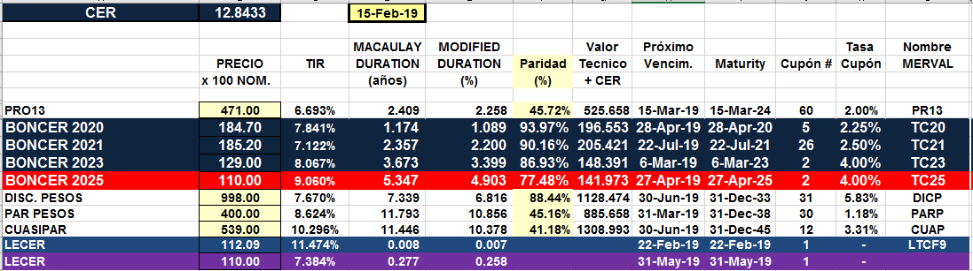

BONOS EN PESOS A TASA FLOTANTE

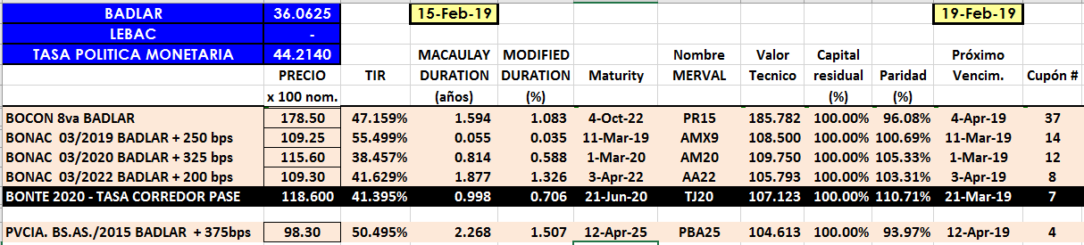

BONOS EN PESOS A TASA FIJA

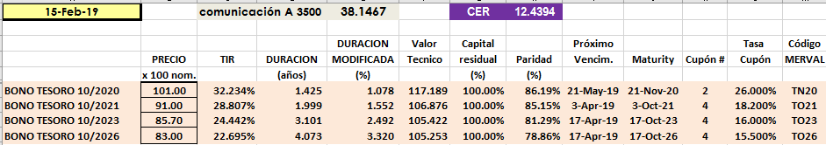

BONOS - DUAL

